1. | 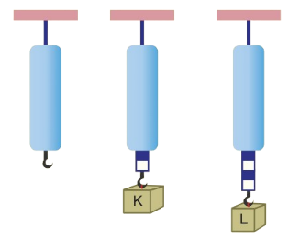  Aşağıdaki dinamometrenin her bir bölmesi 10N’luk kuvveti ölçtüğüne göre K ve L cisimlerinin dinamometrelere uyguladıkları kuvvetleri yazınız. (10p)  K dinamometresi: L dinamometresi:
2. | Kütle ve ağırlık arasındaki farklardan iki tanesini yazınız. (12p)
 | Kütle Ağırlık
 | 1- 1-
 | 2- 2-
3. | 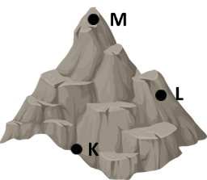  Özdeş K, L ve M cisimleri belirtilen noktalara yerleştiriliyor. Buna göre K, L, ve M cisimlerinin belirtilen noktalardaki kütle ve ağırlıklarını sıralayınız. (10p)  Kütle sıralamaları Ağırlık sıralamaları
4. | Eşit uzunluktaki zeminlerde aynı kuvvet ile fırlatılan bilyenin zeminde durduğu yerler şekildeki gibi oluyor.
 | Buna göre, bilye ile zeminler arasındaki sürtünme kuvvetini büyükten küçüğe sıralayınız. (10p)
 | Cevap:
5. | Günlük hayatta yapılan bazı uygulamalar aşağdaki tabloda verilmiştir. Bu olayların hangi amaçla yapıldığını ilgili kutulara yazınız. (12p)
1- | Valizlere tekerlek takılması | 4- | Bisiklet ile fren yapılması
2- | Uçakların ön kısmının sivri yapılması | 5- | Kapı menteşelerinin yağlanması
3- | Paraşütle atlayan kişinin paraşütünü açması | 6- | Kışın araba lastiklerine zincir takılması

 | Sürtünme kuvvetini azaltmak amacıyla Sürtünme kuvvetini arttırmak amacıyla
6. | Hücrede bulunan ve kısaca görevleri yazılan organellerin isimlerini yanlarındaki boşluklara yazınız. (10p)
 | a) Hücrenin enerji santralidir.
 | b) Hücrede protein sentezi yapar.
 | c) Hücre içi madde taşınmasında sorumludur.
 | d) Hücre bölünmesinde görev yapar.
 | e) Hücrede fotosentez ile besin ve oksijen üretir.
7. | Astronotun Dünya’daki ve Ay’daki kütle ve ağırlık değerlerinin yer aldığı tablodaki boşlukları doldurunuz. (Bir cismin Dünya’daki ağırlığı Ay’daki ağırlığının 6 katıdır.) (10p)
 | Dünya | Ay
Kütle | 60 kg | …………
Ağırlık | ………….. | 100 N
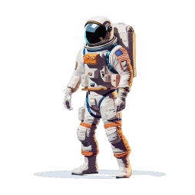
8. | Şekilleri verilen hücrelerin türlerini altlarındaki kutucuklara, hücrenin temel kısımlarını da ortadaki kutucuklara yazınız. (10 puan)
 | 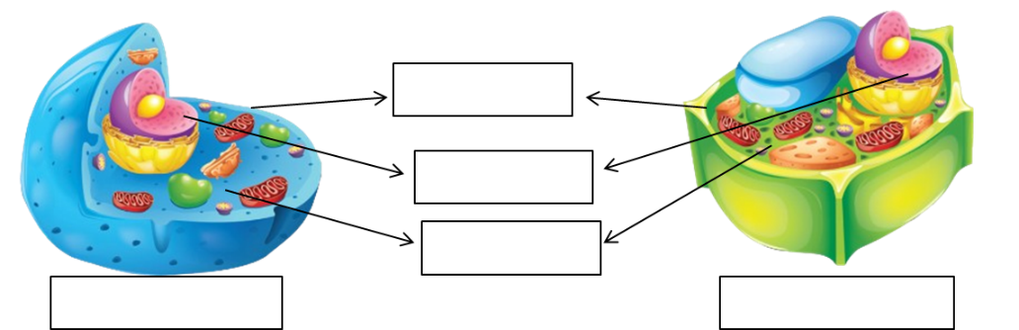
9. | Canlı organizasyonundaki yapıların oluşum sırası aşağıda verilmiştir.
 | C
 | Sıralamanın doğru olabilmesi için hangi yapılar karşılıklı olarak yer değiştirmelidir? (6 p)
10. | Dünya üzerinde ağırlığının mümkün olduğunca büyük ölçülmesini isteyen Zeynep K, L ve M noktalarından hangisinde ağırlığını ölçtürmelidir? Nedeniyle açıklayınız. (10p)
Hangi Nokta:

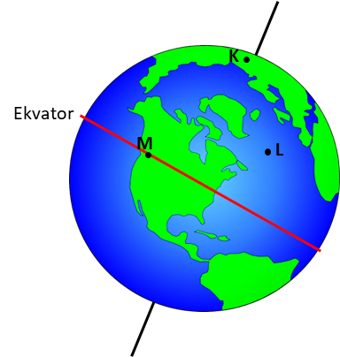
Nedeni:
 | 

